3rd Pary Lizenzanzeige

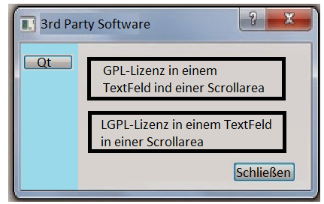

Nach der Auswahl der Software (bei uns erst mal nur Qt) soll die Gpl und die LGPL-Lizenz angezeigt werden. Deren Texte werden je in einen Textfeld abgelegt und in einer ScrollArea dem Widget hinzugefügt (evtl. kann dem Textfeld direkt als ScrollArea konfiguriert werden, musst du nachlesen). Das Widget selber ist auch wieder eine ScrollArea.

Die Hintergrundfarben sollen im Konstruktor des Dialogs aus der Konfiguration gelesen werden.

Der Dialog soll später in der Lage sein, weitere 3rd Party Software anzeigen zu können. d.h. der Dialog muss per Code aufgebaut werden und nicht mittels Designer! Erstmal reicht es aber, wenn Qt angezeigt werden kann.

Hinweis: Um Widgets dynamisch hinzuzufügen, wird es erzeugt und einem Layout übergeben.
Beispiel: Die Buttons (u.A. Qt) werden in ein QVLayout gesetzt).

